APPEL à CANDIDATURES

***« Aire de Jeux avec structures gonflables »***

Commune de WERVICQ-SUD (59)

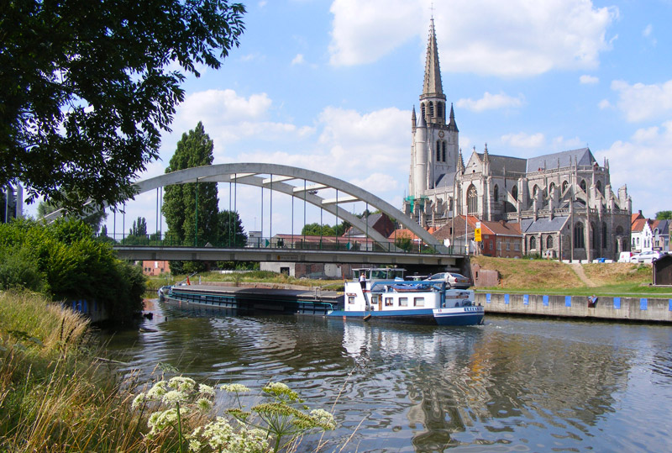

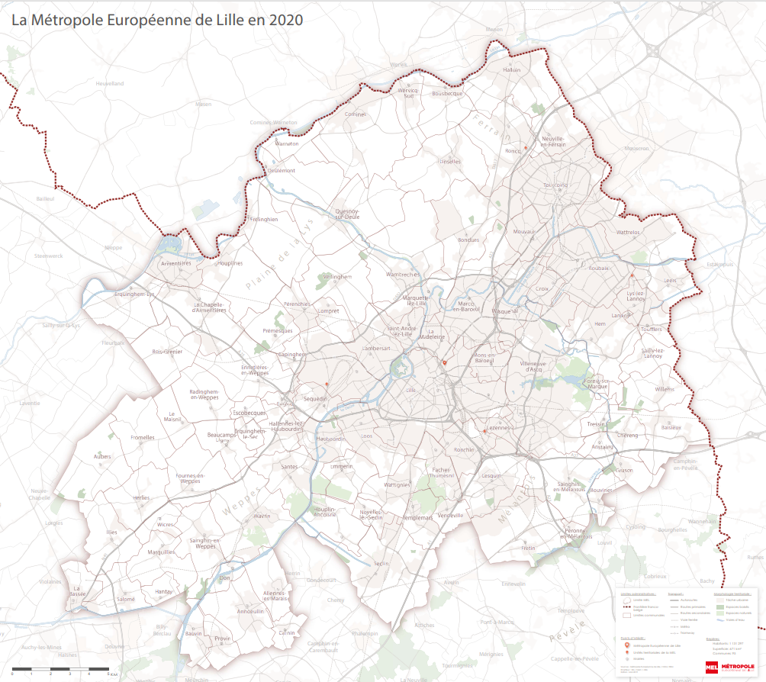

***Présentation de la commune et de son projet***

WERVICQ-SUD est une commune frontalière de la Belgique située au nord de la Métropole Européenne de Lille (MEL) sur les bords de la Lys. Sa population, en progression, compte 5 300 habitants.

La commune est dotée d’une offre commerciale de proximité variée : 2 boulangeries, 1 boucherie, 2 supermarchés, 1 atelier spécialisé dans la confection de robe de mariée et retouches, 1 fleuriste, 4 coiffeurs, 1 institut de beauté, 1 opticien, 2 pharmacies, 1 dispositif de laverie automatique, une offre de café et de restauration rapide, 1 activité de toilettage canin et 1 activité d’onglerie à domicile.

L’essentiel de cette offre est concentré sur le centre-bourg. Ce secteur concentre également des équipements du quotidien : Mairie, CCAS, écoles, salles polyvalentes.

Située en bord de Lys, la commune de WERVICQ-SUD souhaite renforcer son attractivité économique, commerciale et touristique tout en valorisant son patrimoine urbain.

Plus particulièrement, la commune souhaite développer des animations pendant la période estivale du 1er juillet au 31 août, des activités de divertissement, accompagnées de vente de boissons, de restauration rapide et qualitative, le tout permettant d’attirer un public varié et de favoriser les échanges de convivialité.

**C’est pourquoi, la Ville envisage de mettre à disposition de l’occupant une parcelle du domaine public afin qu’il y développe une activité en ce sens, dans l’esprit « Parc structures gonflables ».**

Pour ce faire, la commune délivra au lauréat de l’appel à candidature une autorisation d’occupation du domaine public sous forme de convention. Cette occupation sera soumise à un droit d’occupation d’un montant de 1500 € pour la période.

***Pièces à fournir et analyse des candidatures***

La ou le candidat(e) devra fournir les pièces suivantes :

* **CV (à produire pour chacun des porteurs de projet si candidature collective)**
* **Fiche de candidature complétée**
* **Tout document utile à la présentation du projet**
* **Convention d’occupation du domaine public complétée**

Le dossier sera à transmettre au plus tard **le 26 juin 2023** :

À l’attention de Monsieur le Maire

Mairie de WERVICQ SUD

53 rue Gabriel Péri 59117 WERVICQ SUD

Une copie du dossier sera à adresser à la MEL à l’adresse suivante : [dgs@wervicq-sud.com](mailto:dgs@wervicq-sud.com)

**Un jury** **auditionnera les candidats.**

Cette démarche doit permettre au jury d’apprécier la qualité et le sérieux des projets, et la motivation des candidats, et à ces derniers de présenter leur projet et de poser des questions.

**Ces auditions se dérouleront le 28 juin**

FICHE de CANDIDATURE

**Nom commercial du projet :**

**Présentation du porteur de projet**

|  |  |  |  |  |  |  |  |
| --- | --- | --- | --- | --- | --- | --- | --- |
| Nom, prénom | |  | | | |  |  |
| Date et lieu de naissance | |  | | | |  |  |
| Adresse, code postal, ville | |  | | | |  |  |
| Téléphone, fax, e-mail | |  | | | |  |  |
| Nombre d’enfants dont à charge | |  | | | |  |  |
| Situation du conjoint(e) | |  | | | |  |  |
| **Situation familiale** | |  | | | |
| Célibataire |  | Pacsé(e) |  | Autres (précisez) |  |
| Marié(e) |  | Vie maritale |  |  |  |
| Divorcé(e) |  | Veuf(ve) |  |  |  |

|  |  |  |  |  |  |
| --- | --- | --- | --- | --- | --- |
| **Situation professionnelle actuelle** | | | | | |
| Étudiant |  | Chef d’entreprise |  | Bénéficiaire du RSA |  |
| Apprenti |  | Demandeur d’emploi – 1 an |  | Sans profession |  |
| Salarié |  | Demandeur d’emploi + 1 an |  | Autres (précisez) |  |

**Le projet**

1. **Description du projet (concept, produits, approvisionnement, gamme, cible…)**

...................................................................................................................................................................

...................................................................................................................................................................

...................................................................................................................................................................

...................................................................................................................................................................

...................................................................................................................................................................

...................................................................................................................................................................

...................................................................................................................................................................

...................................................................................................................................................................

...................................................................................................................................................................

...................................................................................................................................................................

...................................................................................................................................................................

...................................................................................................................................................................

...................................................................................................................................................................

...................................................................................................................................................................

...................................................................................................................................................................

...................................................................................................................................................................

...................................................................................................................................................................

...................................................................................................................................................................

1. **Organisation**

**Horaires et jours d’ouverture envisagés**

...................................................................................................................................................................

...................................................................................................................................................................

...................................................................................................................................................................

...................................................................................................................................................................

**Avez-vous besoin de main d’œuvre ? Si oui, préciser (nb de salarié(s), d’équivalent temps plein et le(s) type(s) de contrat envisagé)**

...................................................................................................................................................................

...................................................................................................................................................................

**Outils de communication que vous allez développer**

...................................................................................................................................................................

...................................................................................................................................................................

...................................................................................................................................................................

...................................................................................................................................................................

1. **Votre motivation et vos valeurs**

...................................................................................................................................................................

...................................................................................................................................................................

...................................................................................................................................................................

...................................................................................................................................................................

...................................................................................................................................................................

...................................................................................................................................................................

...................................................................................................................................................................

...................................................................................................................................................................

...................................................................................................................................................................

...................................................................................................................................................................

...................................................................................................................................................................

...................................................................................................................................................................

...................................................................................................................................................................

...................................................................................................................................................................

...................................................................................................................................................................

|  |  |  |  |
| --- | --- | --- | --- |
|  | **Points forts** (décrire) | **Points faibles** (décrire) | **Actions correctives**  (prévues ou à prévoir) |
| **Le projet** |  |  |  |

**Le financement**

1. **Évaluation des principaux besoins et ressources**

|  |  |
| --- | --- |
| **Matériel à acquérir** | **Montant évalué** |
|  |  |
|  |  |
|  |  |
|  |  |
|  |  |
|  |  |
|  |  |

**Ressources de départ :**

Apport personnel : ……

Prêt familial : ……

Autre, précisez : ……

**Évaluation du chiffre d’affaires :**

Panier moyen : …… par client

Nombre de clients envisagés par jour : ……

Chiffre d’affaires mensuel envisagé : …….

1. **Le plan de financement envisagé**

|  |  |
| --- | --- |
| **Plan de financement** (HT et en euros) |  |
| **Besoins** |  |
| **Immobilisations incorporelles**  - Fonds de commerce  - Droit au bail  - Frais d’établissement  - Autre (préciser : frais d’agence, ouverture compteur …) |  |
| **Immobilisations corporelles** (investissements)  -  - Installation (aménagements)  -M Matériel  - Mobilier  - Autre : signalétique, lettrage, pub |  |
| **Immobilisations financières** (ex : dépôt de garantie) |  |
| **TVA Récupérable** |  |
| **Remboursement annuel du capital de l’emprunt** |  |
| **Besoin en fonds de roulement** (BFR)  - Constitution (stock, loyer mensuel, assurance, publicité…)  - Accroissement en années 2 et 3 |  |
| **Total besoins** |  |
| **Ressources** |  |
| **Capitaux propres**  - Apport personnel   * Apport en nature * Apport en numéraire   - Apport des associés  - Finances solidaires  - Autres (préciser)   * Prêt familial sans intérêt |  |
| **Emprunts**  - Emprunt bancaire  - Autres emprunts (préciser Prêt d’honneur, ADIE…)  - NACRE |  |
| **Prime, subvention**  - DRAC  - Autres (préciser) |  |
| **Capacité d’autofinancement** (CAF) |  |
| **Total ressources** |  |

**CONVENTIONS D’OCCUPATION DU DOMAINE PUBLIC**

**CONVENTION D’OCCUPATION A TITRE PRECAIRE ET REVOCABLE**

Vu le Code Général des Collectivités Territoriales, et notamment son article L2122-22 du CGCT,

Vu le Code Général de la Propriété des Personnes Publiques (CG3P), et notamment ses articles L. 2122-1-1 et L. 2125-1 et suivants,

Vu la délibération du Conseil Municipal n°3 du 24 mai 2020 attribuant à Monsieur le Maire pour la durée du mandat les délégations prévues à l’article L2122-22 du Code Général des Collectivités Territoriales,

Vu la délibération du Conseil Municipal n°24 du 8 juin 2022 attribuant une délégation à Monsieur le Maire pour fixer les redevances des autorisations d’occupation du domaine public,

Vu la décision du Maire fixant la redevance pour l’occupation de la parcelle n°A3314,

Vu la publicité préalable à la délivrance du titre d’occupation du domaine public,

ENTRE

La Ville de Wervicq-Sud,

53 rue Gabriel Péri

59117 WERVICQ-SUD

Sise ,

Représentée par Monsieur David Heiremans agissant aux présentes en qualité de Maire de la Ville de WERVICQ-SUD. ,

Ci-après dénommée «Ville de WERVICQ-SUD »,

D’une part,

ET

La Société XXXXX dont le siège est situé au XXXXX

Sise,

Représentée par, XXXXXXX agissant aux présentes en qualité de gérant.

Ci-après dénommée « l’occupant »,

D’autre part.

**Il est préalablement exposé**

La Ville souhaite développer des animations durant la période estivale, des activités de divertissement, accompagnées de vente de boissons, de restauration rapide et qualitative, le tout permettant d'attirer un public varié et de favoriser les échanges et la convivialité.

C’est pourquoi, la Ville envisage de mettre à disposition de l’occupant une parcelle du domaine public afin qu’il y développe une activité en ce sens, dans l’esprit « Parc structures gonflables ».

**Ceci exposé, il est convenu et arrêté ce qui suit :**

ARTICLE 1 – DOMANIALITE PUBLIQUE

La présente convention est conclue sous le régime de l’occupation privative du domaine public, sans constitution de droits réels.

En conséquence, l’occupant ne pourra en aucun cas se prévaloir des dispositions sur la propriété commerciale ou d’une autre réglementation quelconque susceptible de conférer un droit au maintien dans les lieux et à l’occupation et quelque autre droit, le titre objet des présentes étant par détermination de la loi précaire et révocable.

ARTICLE 2 – DESIGNATION DES PARCELLES

L’occupant disposera des parcelles ci-après désignées :

A3314 conformément au plan joint.

L’exploitant est réputé avoir visité le site avant la signature du contrat et l’accepte en l'état tel qu’il existe, s’étend et se comporte avec toutes ses dépendances.

Il déclare, à ce titre, parfaitement le connaître et renonce à se prévaloir auprès de la commune de tout recours pour vice caché ou défaut de la chose louée.

ARTICLE 3 – CONDITIONS RELATIVES A L’ACTIVITE

La Ville autorise l’occupant à disposer des parcelles désignées à l’article 2 pour les activités suivantes :

L’organisation (installation et gestion) d’un espace de structures gonflables. L’installation devra comprendre au minimum, un espace bar sans alcool, un espace de petites restaurations sucrées et un espace jeu.

L’occupant ne pourra en aucun cas changer la nature de l’activité.

ARTICLE 4 – DUREE DE L’OCCUPATION

La présente occupation est délivrée du 1er juillet 2023 au 31 août 2023, montage et démontage inclus.

ARTICLE 5 – ETAT DES LIEUX

Les parcelles sont mises à sa disposition dans l’état dans lequel ils se trouvent à la prise de possession.

Un état des lieux sera dressé contradictoirement à la prise de possession du site sans qu’il soit besoin de recourir à un exploit d’huissier.

En fin d’occupation, un nouvel état des lieux contradictoire aura lieu, la remise en état du site sera exigée conformément à l’état des lieux initial.

ARTICLE 6 - CONDITIONS FINANCIERES

* Conditions financières :

Une redevance d’occupation du domaine public sera également à la charge du Titulaire de ce présent marché. Ce montant sera de 750 €/mois d’exploitation. Le tarif ne comprendra pas les dépenses liées à la consommation des fluides (eau et électricité) dont les installations et les consommations resteront à la seule charge de l’occupant.

Un titre de recettes sera émis pour les périodes.

* A la charge de la Ville :

Des éléments liés à cette activité resteront à la charge de la Ville, à savoir :

• La tonte des pelouses et l’élagage des arbres avant la mise à disposition terrains.

• La communication liée à cet évènement (Site internet de la ville, réseaux sociaux, affichage dynamique, journal municipal)

* Rémunération de l’occupant :

Aucune participation financière de la Ville ne pourra être demandée.

L’occupant perçoit la totalité des recettes générées par la billetterie et par la vente sur les espaces bar et restauration.

ARTICLE 7 - CONDITIONS D’EXPLOITATION

L’occupant exercera seul la direction de l’exploitation du lieu.

L’occupant agit de manière autonome. Il assume le fonctionnement, la gestion et la responsabilité de l’activité à ses frais et à ses risques et périls.

Les prix des places est fixé à :

10 € l’entrée (1/2 journée) pour les enfants non Wervicquois de 1 à 14 ans.

5 € l’entrée (1/2 journée) pour les enfants Wervicquois de 1 à 14 ans (Sur présentation du livret de famille)

L’entrée sera gratuite pour les accompagnants.

L’occupant s’engage à accueillir gratuitement les centres de loisirs de la ville de Wervicq-sud une matinée par semaine pendant toute la durée de l’exploitation.

Les tarifs appliqués en matière de restauration et de boissons devront être raisonnables et adaptés au public accueilli. Ces tarifs seront affichés. Ils seront proposés en amont à la commune qui validera ces mêmes tarifs en concertation avec l’occupant

* Restauration :

L’occupant s’engage à prendre à sa charge les fluides (eaux et électricité) par l’installation de compteurs individuels.

L’occupant est invité à engager une réflexion visant le 0 plastique dans sa proposition de prestation (filière de recyclage des gobelets en plastique, gobelets en carton, Eco-Cups, etc.).

Il s’engage à respecter et à faire respecter les règles élémentaires en matière d’hygiène et de sécurité (aussi bien lors des opérations de production, de service que de stockage).

* Dispositif acoustique :

L’occupant s’engage à adapter ses animations et son dispositif afin qu’il n’y ait pas ou peu de nuisances sonores pour les riverains.

* Intégration paysagère et choix du mobilier :

Le prestataire veillera à proposer une intégration paysagère de son installation (mobilier, décoration, etc.)

ARTICLE 8 - OBLIGATIONS DES PARTIES

Obligations de l’occupant

- L’occupant devra se conformer rigoureusement, pour l’exploitation de son activité, aux lois, règlements et prescriptions administratives, et notamment aux règles concernant l’hygiène et la sécurité.

- L’occupant devra être titulaire de toute autorisation nécessaire à l’exercice de son activité, et plus particulièrement, titulaire des autorisations obligatoires nécessaires à l’organisation d’une restauration et à la vente de boissons (licence correspondante aux boissons vendues). Ces documents sont à joindre à la présente convention.

- L’occupant est ainsi tenu de déclarer l’exploitation d’une licence restauration au moins 15 jours avant l’ouverture de l’exploitation à l’aide du cerfa n°11542-05. Il doit donc justifier d'un permis d'exploitation et d'une activité restauration. La vente d'alcool est alors possible uniquement en tant qu'accessoire à la nourriture. Seules les boissons de 1ère et 3ème groupe pourront être consommées sur le site, à savoir les boissons sans alcool ou présentant des traces d’alcool non supérieures à 1.2° d’alcool (1er groupe) et les boissons fermentées non distillées et faiblement alcoolisées telles que le vin, la bière ou le cidre et les liqueurs de moins de 18% d’alcool en volume (3ème groupe).

- L’occupant doit être en mesure de fournir les prestations suivantes :

- Le personnel présent devra au minimum être titulaire du PSC1 et disposer du matériel de premier secours

- Prise en charge d’un gardiennage ou d’une mise en sécurité du site

- Installation de sanitaires sur le site.

- Déclaration et prise en charge des frais liés à la SACEM ;

- Organisation du ramassage des poubelles et ordures, les containers ne devront pas être visibles du public. La ville se charge d’informer l’occupant du dispositif élargi, de la collecte des poubelles par les services de la ville.

- Livraison et maintenance du mobilier (structures gonflables, tables, chaises, bancs, tonnelles, etc.) ;

- Fourniture de la vaisselle en quantité suffisante.

- A l’issue de cette occupation, restitution à l’identique de l’espace occupé. Un état des lieux contradictoire sera programmé avant et après cette période d’occupation.

- L’occupant sera responsable des modalités mises en œuvre pour le respect du voisinage et du bon fonctionnement de l’activité.

- L’occupant devra veiller, scrupuleusement, à ce que les abords de l’emplacement restent en parfait état de propreté.

- L’occupant ne pourra effectuer ou faire effectuer aucune installation ayant une emprise au sol, sans l’autorisation de la Ville. Par ailleurs, il ne pourra en aucun cas, faire ou laisser faire quoi que ce soit qui puisse détériorer l’espace occupé et devra prévenir la Ville, de toute dégradation ou détérioration résultant de son fait, de celui de son personnel ou de ses utilisateurs.

- L’occupant souffrira, par ailleurs, que la Ville effectue sur son domaine, et sans indemnité, les réparations ou tout type d’intervention qu’elle estime nécessaire d’effectuer. Il devra dans ce cas se soumettre aux interdictions ponctuelles d’exploitation ou d’occupation décidées par la Ville, dès lors que cette dernière lui aura signifié cette interdiction 15 jours à l’avance, par lettre recommandée avec accusé de réception.

Aucun préavis ne sera nécessaire si les réparations revêtent un caractère urgent et imprévisible.

Obligations de la Ville

La Ville s’engage à :

* Tenir les lieux loués clos selon l’usage et dans les conditions propres à en assurer la parfaite sécurité et la salubrité, le parc sera fermé à 22h sauf les soirées d’animations exceptionnelles en accord avec la commune de Wervicq-Sud.
* Assurer à l’occupant une jouissance paisible des lieux pendant toute la durée de la présente convention,
* Offrir aux consommateurs l’accès libre et constant au site durant les plages d’ouvertures,

ARTICLE 9 – PIECES CONTRACTUELLES

Les pièces contractuelles sont les suivantes :

- La convention d’occupation signée

- Autorisation de débit de boisson

- Plan du dispositif général mentionnant les zones accessibles au public, les installations techniques avec leurs dimensions, les installations de bar et de restauration, les installations sanitaires (WC PMR, poubelles), les accès des véhicules de secours.

- Une attestation d'assurance en cours de validité

- Un extrait Kbis de la société

ARTICLE 10 - RESPONSABILITE ET ASSURANCES

L’occupant fera son affaire personnelle de tous les risques pouvant provenir du fait de son activité : il assurera et maintiendra assurés les matériels et marchandises, pendant toute la durée de l’occupation, contre les risques d’incendie ainsi que le recours des voisins, les dégâts des eaux, explosions de gaz, bris de glace et généralement tous les autres risques locatifs. Ainsi, il est seul responsable vis-à-vis des tiers de tous accidents, dégâts et dommages de quelque nature que ce soit.

Il contracte à cet effet toutes assurances utiles, notamment en responsabilité civile, de manière à ce que la Ville ne puisse, en aucun cas, être inquiétée.

Ces assurances sont souscrites auprès d’une compagnie solvable.

L’occupant présentera à la Ville pour contrôle, les polices d’assurances ainsi que les avenants éventuels et les quittances de primes, à la signature de la présente convention, et à toute demande de la Ville.

ARTICLE 11 - CESSION – SOUS-LOCATION

La mise à disposition est accordée à titre strictement personnel, et ne peut faire l’objet de cession d’aucune sorte. De même, toute sous-location partielle ou totale est interdite.

ARTICLE 12 – RESILIATION – FIN DE CONVENTION

En cas de non-respect des engagements de l’occupant, figurant au sein de la présente, la Ville pourra résilier la convention, après mise en demeure restée sans effet dans le délai de quinze jours et sans préjudice du paiement de la redevance et des dommages et intérêts qui lui seraient dus.

Cette résiliation interviendra de plein droit :

- en cas de liquidation judiciaire de l’occupant ou de cessation de son activité,

- en cas de perte de sa capacité commerciale,

- en cas de condamnation pénale pour des infractions délictuelles,

- en cas de manquement aux lois et règlements en vigueur par l’occupant,

- dans le cas où l'occupant serait dans l'impossibilité de continuer l'exploitation du site dans les conditions des présentes, étant entendu que cette mesure ne saurait donner droit à une quelconque indemnité au profit de l'occupant.

Par ailleurs, la Ville pourra, à tout moment, mettre fin à la présente convention avant son terme normal, pour des motifs d’intérêt général. La décision, dûment motivée, sera notifiée par un courrier recommandé avec accusé de réception adressé à l’occupant dans un délai raisonnable, indiquant les motifs d’intérêt général ayant conduit à cette décision.

Ces mesures ne sauraient donner droit à une quelconque indemnité au profit de l'occupant.

Dans le cas où il aurait été décidé de cesser définitivement l’exploitation des installations avant l’expiration de la présente convention, l’occupant pourra résilier celle-ci sous réserve d’un préavis d’un 1 mois. La notification interviendra par lettre recommandée avec accusé de réception.

A l’expiration de la présente convention, les biens mis à disposition seront restitués par l’occupant au propriétaire en bon état d’entretien et libre de toute occupation, sans que l’occupant puisse prétendre à aucune indemnité pour quelque raison que ce soit. L’occupant s’engage à retirer ses installations au plus tard dans les délais mentionnés dans son offre. L’état des lieux de sortie sera réalisé à l’issue de ce délai.

Si les biens ou les locaux mis à disposition de l’occupant ne sont pas restitués en bon état, la commune pourra facturer à l’occupant la remise en état.

En cas de maintien au-delà de ce délai, l’occupant sera considéré comme sans droit et ni titre.

ARTICLE 13 - LITIGES

Les parties contractantes conviennent de mettre en œuvre tous les moyens dont elles disposent pour résoudre de façon amiable tout litige qui pourrait survenir dans l’appréciation ou l’interprétation de cette convention. Si toutefois un différend ne pouvait faire l’objet d’une conciliation entre les parties, il serait soumis au tribunal administratif de Lille.

ARTICLE 14 - RECONDUCTION

La manifestation terminée et démontée, l’occupant et la ville organiseront une réunion de débriefing dans les 2 mois suivant la manifestation afin de dresser ensemble le bilan de l’activité. L’occupant et la ville décideront d’un commun accord de la reconduction du projet à la suite de cette réunion.

Fait à Wervicq-Sud, le XXXX,

En deux exemplaires, dont un pour chacune des parties.

Pour la Société Pour la Ville,